analytica 2024: balance positivo de la feria para LAUDA

Con sus innovadores productos destacados, el líder mundial alcanza cifras de contactos a nivel prepandemia

Lauda-Königshofen, 23 de abril de 2024 – La feria analytica 2024 ha batido todos los récords este año, tanto en número de visitantes como en la participación internacional y el ambiente vivido en el recinto de la feria celebrada en Múnich. Para LAUDA DR. R. WOBSER GMBH & CO. KG, líder mundial en el sector de la regulación exacta de la temperatura, los cuatro días de la feria han sido un éxito rotundo.

Con una impresionante cifra de 1066 expositores procedentes de 42 países y alrededor de 34 000 visitantes de 117 países, analytica 2024, la feria más importante del mundo sobre tecnología de laboratorio, analítica y biotecnología ha superado del 9 al 12 de abril las estadísticas de los años anteriores. Estas cifras también se reflejan en el balance positivo de la empresa LAUDA, cuyo sensacional stand en la feria atrajo a numerosos visitantes, aumentando el número de contactos con clientes casi un 20 % con respecto a la última analytica, celebrada en el año 2022. Incluso en comparación con la última feria que tuvo lugar antes de la pandemia en 2018, los contactos registrados han sido un 10 % mayores.

«Estamos muy orgullosos y satisfechos con la acogida que han tenido en la analytica 2024 nuestros nuevos productos Universa y Mobilfreeze, así como nuestras ofertas digitales, como la Command App», resume Dr. Gunther Wobser, Presidente & CEO de LAUDA. «Con el gran número de visitantes y de solicitudes concretas, la edición de analytica de este año, si bien la esperábamos con tensión en unos tiempos llenos de desafíos económicos, ha supuesto un impulso decisivo para nosotros y para todo el sector.»

Nuevos termostatos de baño, ultracongeladores horizontales móviles y productos digitales de LAUDA
El público especializado quedó entusiasmado con las innovaciones presentadas para el laboratorio digital y sostenible del futuro. Además de Mobifreeze, el primer ultracongelador horizontal móvil con batería, que supone una revolución, entre otros, en el transporte de los principios activos médicos, como por ejemplo, las vacunas sensibles a la temperatura, esta empresa familiar presentó también los nuevos termostatos de baño de la línea de equipos interconectados LAUDA Universa, que ofrecen una gran flexibilidad y eficiencia en el laboratorio. Convencieron a los clientes gracias a su construcción modular y su sostenibilidad mediante el uso de refrigerantes naturales. Los visitantes también mostraron un gran interés por las plataformas de los productos estrella más vendidos, Integral y Variocool, comprobando su manejo y las amplias ventajas del mantenimiento y el control remotos con ayuda de la aplicación LAUDA Command App en la versión profesional.

Además, para los representantes de los medios especializados, en el stand de LAUDA también tuvo lugar una conferencia de prensa independiente en la que el Director General y el departamento de marketing de producto de la empresa presentaron las nuevas soluciones y productos destacados, y respondieron a las preguntas que surgieron.
Desde este momento, LAUDA ya se prepara con ilusión para presentar sus productos en ACHEMA, la mayor feria internacional de la industria de procesos sobre tecnología química, tecnología de procesos y biotecnología, que tendrá lugar en Frankfurt am Main del 10 al 14 de junio de 2024.
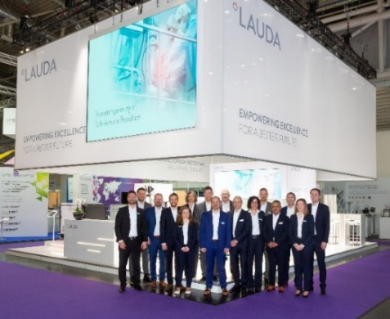 | 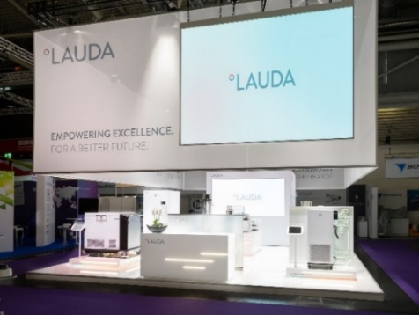
Figura 1: Stand y equipo de LAUDA en la feria analytica 2024 © Fotografía de Besserer | Figura 2: Stand de LAUDA en la feria analytica 2024 © Fotografía de Besserer
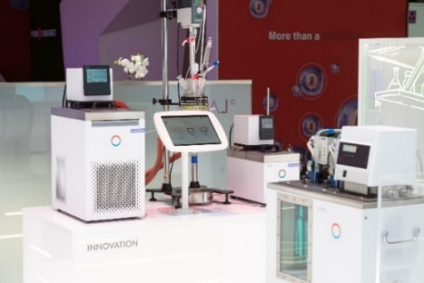 | 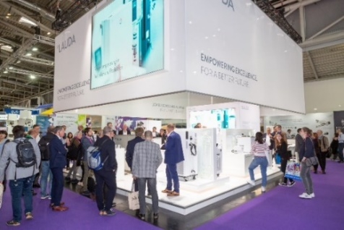
Figura 3: Termostatos de baño Universa de LAUDA en la feria analytica 2024 © Fotografía de Besserer | Figura 4: Stand de LAUDA con visitantes en la feria analytica 2024 © Fotografía de Besserer

Somos LAUDA, líderes mundiales en el sector de la regulación exacta de la temperatura. Nuestros equipos e instalaciones de termorregulación son la parte fundamental de aplicaciones importantes y contribuyen a mejorar el futuro. Somos un proveedor integral y garantizamos la temperatura óptima en la investigación, la producción y el control de calidad. Somos el socio en el que confiar para la electromovilidad, el hidrógeno, las industrias química, farmacéutica/biotecnológica y de semiconductores, así como de la tecnología médica. Gracias a nuestro asesoramiento competente y a unas soluciones innovadoras, llevamos casi 70 años entusiasmando cada día de nuevo a nuestros clientes de todo el mundo.

En la empresa, también vamos siempre un paso por delante. Impulsamos a nuestros empleados y nos desafiamos constantemente: por un futuro mejor que forjamos juntos.

Contacto de prensa
Con mucho gusto proporcionamos a la prensa información ya preparada acerca de nuestra empresa, la LAUDA FabrikGalerie y nuestros proyectos en el ámbito del fomento de la innovación, la digitalización y la gestión de ideas. Estamos deseando mantener una comunicación abierta con usted. ¡Póngase en contacto con nosotros!

CHRISTOPH MUHR
Jefe de comunicación corporativa
T + 49 (0) 9343 503-349
christoph.muhr@lauda.de

LAUDA DR. R. WOBSER GMBH & CO. KG, Laudaplatz 1, 97922 Lauda-Königshofen, Alemania. Sociedad comanditaria: Sede Lauda-Königshofen Tribunal de registro Mannheim HRA 560069. Socio comanditario: LAUDA DR. R. WOBSER Verwaltungs-GmbH, Sede Lauda-Königshofen, tribunal de registro Mannheim HRB 560226 Directores Generales: Dr. Gunther Wobser (Presidente & CEO), Dr. Mario Englert (CFO), Dr. Ralf Hermann (CSO), Dr. Marc Stricker (COO)

